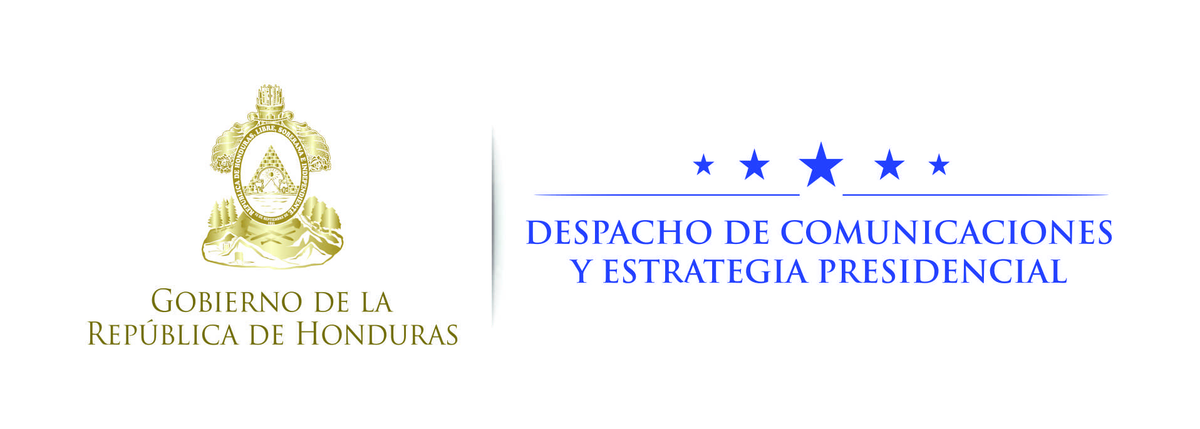

Nota de prensa

Gobierno de Honduras lanza ofensiva diplomática en Estados Unidos para lograr ampliación del TPS
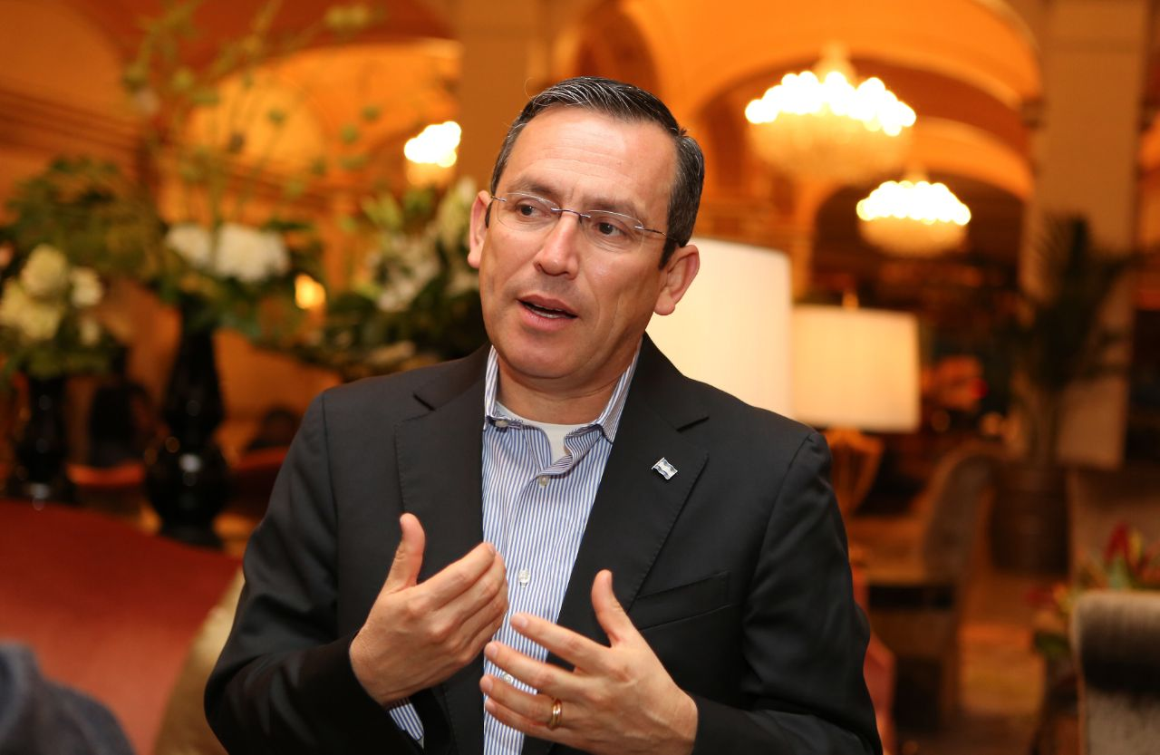
· Misión creada por el presidente Hernández sostendrá esta semana reuniones al más alto nivel en Washington

El destino de más de 57 mil hondureños estará en juego en los próximos días cuando el gobierno de Estados Unidos decida si amplía o no el Estatus de Protección Temporal (TPS por sus siglas en inglés).
El presidente Juan Orlando Hernández ha integrado una misión que realizará la última ofensiva diplomática. La integran la canciller María Dolores Agüero; la vicecanciller Andrea Matamoros y el embajador de Honduras en Estados Unidos, Marlon Tábora.
Se sumará una delegación de diputados de todas las bancadas del Congreso Nacional.
Esto fue lo que dijo Marlon Tábora a pocas horas de que inicie esa ofensiva diplomática.
Esta semana será crucial para conocer cuál será el futuro de más de 56il hondureños que están amparados en el TP.
Marlon Tábora: Efectivamente es una semana muy importante para el futuro de muchos hondureños, no solo los que residen acá en Estados Unidos, sino para sus familiares, que están esperando una decisión de la administración del presidente Trump acerca de la renovación del TPS.
Es un proceso largo que lo venimos realizando desde el inicio de mi gestión como embajador, pero que también fue realizado en el pasado por otros funcionarios, y que ha consistido en mantener una permanente comunicación al más alto nivel.

¿Con quiénes han sido esas pláticas al más alto nivel?
Con autoridades del Poder Ejecutivo, de manera particular con el Departamento de Seguridad Interna; el Departamento de Estado y el Congreso, con quienes hemos tenido la oportunidad de decirles la importancia que tiene el TPS para Honduras, no solo en materia económica, sino humanitaria, y de las implicaciones que tiene para la sociedad hondureña el hecho de que no podamos contar con este beneficio que han venido recibiendo cerca de 60 mil hondureños que entre 15 y 20 años han vivido acá en Estados Unidos, por lo que es una situación bastante dramática.
¿Cuáles son los argumentos de peso que están contemplados en la petición que oficializó Honduras encaminadas para que se otorguen 18 meses más del TPS?
El TPS tiene un periodo máximo de 18 meses; eso es lo que hemos solicitado. Hemos usado una serie de argumentos, como la vulnerabilidad que tiene nuestra población tal y como lo estamos sufriendo con las lluvias y el cambio climático en estos momentos.
Esto tiene un impacto importante en la población y hace que se limiten las oportunidades.
Segundo: está el tema de seguridad. Si bien hemos venido avanzando y somos un ejemplo para otros países, todavía tenemos índices de violencia que están muy por encima de lo que queremos. Estamos caminando por la ruta indicada, pero aún falta por hacer.
Tercero: no estamos listos para poder recibir a 60 mil hondureños y decirles que van a tener una oportunidad de la noche a la mañana. Sabemos que muchos lo harán porque su estadía les ha permitido acumular cierto capital, pero hay muchas familias cuyos hijos han nacido acá en Estados Unidos, y nos preocupa el tema de la desintegración familiar.
¿Tendrá alguna incidencia la detención del hondureño Vicente Solano (acusado de terrorista), y que está amparado en el TPS?
Es muy lamentable que haya ocurrido en este momento y en este contexto, quisiera pensar que no, que tanto el Departamento de Estado como el Departamento de Seguridad Interna no lo tomarán en cuenta, pero obviamente que esta situación son puntos en contra, aunque debo ser claro: por una persona no podemos estigmatizar a toda una población de hondureños que han respetado las leyes, pagado sus impuestos y trabajado decentemente.
¿Con quiénes se reunirán?
Las reuniones serán lunes, martes y miércoles. Con la Seguridad Interna, específicamente con el ex embajador de Estados Unidos en Honduras, James Nealon, quien ocupa una alta posición allí.
Posteriormente con el subsecretario Shannon para profundizar en el tema del TPS. Si bien es una decisión del Departamento de Seguridad, al final influyen las reconsideraciones del Departamento de Estados.

La embajada americana en Tegucigalpa también participó activamente en la elaboración de este documento.
El martes se nos unirá una misión del Congreso Nacional de Honduras que nos acompañará a en algunas visitas a miembros de la comunidad hondureña que vendrá a Washington a reunirse con otros miembros y asociaciones de Estados Unidos, y con algunas sectores con las que hemos venido trabajando bastante como la Asociación de Arzobispos.
El miércoles tendremos reuniones en el Congreso y en el Senado.

